視点２： 課題を見付ける力を育てる

基本的な考え方

１ 教師の思いと児童の興味・関心とのバランスをとる

各学校で年間指導計画や単元計画が作られると、担任が新たに計画を立てなくても授業ができる反面、計画に縛られて児童や教師の思いが生かされないという問題点が挙げられるようになってきました。
活動の計画はあくまでも仮のものですから、児童の実態や学習の状況によって、計画とは違った展開になることは十分にあり得ます。計画どおりに授業を行おうとすることより、育てたい力や活動のねらいを明確にし、児童の実態や状況に応じて柔軟に授業を展開していくことが大切です。育てたい資質や能力のことも、目の前の児童のこともしっかり考えて授業をすることが基本です。したがって、学級あるいは学年で共通課題を設定する場合には、教師の思いと児童の興味・関心とのバランスをとりながら決めていくようにします。教師と児童が対話しながら、一緒に相談して決めていくというのが、無理のない適切な方法でしょう。
（ 【事例１】）

２ 学びの対象との出会いやかかわりを生かし、振り返りなどを十分にさせる

課題を見付ける力は、学習の結果として次第に身に付いていくものです。
専門家に話を聞く、現地を見学する、体験活動をするなど、体験的な活動による事実や本物との出会いは、学習への興味・関心を高め、児童の体験を豊かにすることに役立ちます。ただし、体験しただけでは課題を見付けることができない児童も少なくありません。そこで、教師は、児童が疑問や問題意識をもてるよう工夫をしたり適切にかかわったりする必要があります。
（ 【事例２】）
例えば、体験的な活動を学習に生かすためには、体験後の振り返りが大切になります。体験後、すぐに課題を決めさせるのではなく、活動についての振り返りや話し合いを十分にさせましょう。ある程度時間をかけて、考えたり情報交換をしたりすることによって、児童は、次第に追究したいことを見付けることができるようになっていきます。このとき、考えを深めたり発想を広げたりする方法として、分かったことや知りたいことをイメージマップなどに描かせたり、対象と自分とのかかわりを考えてノートに書かせたりしておくことも有効です。
〔振り返りのポイント〕
・はじめて知ったこと
・分かったこと
・疑問に思ったこと
・気にかかったこと
・納得のいかないこと
・発見したこと
・おもしろかったこと など
こうした振り返りによって児童が自覚したことから、教師は、児童の興味・関心、問題意識などを探り、授業の展開について見通しを立てておくようにします。
３ 「仮題」でスタートし、学び合いながら「課題」を見付けていく

学習の初期段階に、児童が主体的に取り組める課題を設定することは大切ですが、実際にはかなり難しいことです。とりあえず仮の課題でスタートし、体験や学び合いを経て、課題を見付けていくという学習の進め方が現実的なのではないでしょうか。
課題を固定的にとらえるのではなく、学習の過程における気付きや疑問を大切にしましょう。課題が発展していくところに、総合的な学習の時間らしさがあるともいえます。「はじめはあまり乗り気ではなかったけれども、だんだんおもしろくなってきて、やってみてよかった」と思えるような経験は、その後の学びを一層主体的にします。課題が「他人ごと」ではなく「自分ごと」になることで、学習意欲が高まり、対象について深く学ぶことができます。重要なのは、まだ関心や意欲が高まっていない児童の学習状況をよく見ながら、適切な支援を続けていくことです。

４ 課題や活動を検討する機会を設ける

「自ら課題を見付け」ということが、小学校から高等学校までの総合的な学習の時間のねらいに共通して示されていることは、発達段階や学習経験を踏まえた段階的な指導が必要であることを意味します。
例えば、小学校の高学年であれば、次のような観点を児童に示して、課題を検討させたり、活動を振り返らせたりするのも一つの方法です。児童には、よい課題の条件を示し、教師間でも課題を検討するための観点を共通理解しておくとよいでしょう。こうした観点は、活動計画を立てるときだけでなく、中間発表や活動が停滞したときなどの振り返りにも役立ちます。課題を活動の途中で見直したり、時には、思い切って課題を修正したりすることで、学習が深まることがあります。

課題を検討する観点の例
・自分の生活や自分自身とのかかわりが意識されているか。
・その課題を追究したい理由が児童に明確になっているか。
・学級や学年の共通課題との関連があるか。
・容易に答えが出てしまう課題になっていないか。
・人や事象とのかかわりの中で、確かめる活動が盛り込めるか。
・発表や交流を意識した課題になっているか。
・おおよそ子どもたちの力で達成可能か。
・与えられた時間内に解決することが可能か。

・調べる活動があるかな。
・考える活動があるかな。
・確かめる活動があるかな。




［ 児 童 ］
［ 教 師 ］

実践事例
【事例１】 課題や活動内容を、教師と児童が一緒に相談して決めていく
―担任と児童がじっくり時間をかけて、追究する課題を決めていく取組―
課題を見付ける力を育てる

この事例では、学年のテーマと大まかな時数は決まっていますが、どのような活動をしていくのかについては、じっくりと時間をかけて、教師と児童が話し合いながら決めています。
課題づくりは、前年度末からスタートします。次年度どのような学習をしたいかを児童に問い、ブレーンストーミングなどにより課題意識や思いを集約しておきます。こうして聴取した児童の思いを参考に、新担任と児童とで時間をかけて、これから１年間かけて追究していく課題を決めていきます。５月から７月は、共通体験を何度か取り入れ、体験の過程で出てくる児童の疑問と教師の思いを融合させるように配慮しながら、児童一人一人が課題を見付けられるよう指導しています。

活動は担任と児童で話し合って決めていくため、年度当初の計画には具体的な内容を示していません。
第５学年「福祉」の取組

「ふれる」、「つかむ」の段階で、アイマスク体験、点字体験、視覚障害のある方との交流体験、車椅子体験等、いくつかの共通体験を行い、体験の振り返りをしっかりとさせます。友達と話し合うなかで、次第に、疑問や確かめたいことがはっきりしてきます。
９月には、夏休みを利用して自主的に調べてきたことなども児童に紹介させながら、取り組みたい課題を明確にしていきます。

10月頃、教師は、これまでの取組を振り返り、今後の展開を考えて、年間活動計画と単元計画を立てていきます。計画には、授業で実施したことが記録されるので、それが次年度の参考資料になります。

【事例２】 専門家の協力を得て学習内容への関心を高める
―専門家に継続的にかかわってもらうことで深まりのある課題にしていく取組―

課題を見付ける力を育てる

この事例では、４月から５月にかけて専門家から話を聞き、各自の課題づくりに役立てています。例えば、第４学年の「ツバメの学校」では、野鳥の会の方から、ツバメの生態、巣づくり、子育てなどについての話を聞いたうえで、自分たちにできることは何かを考えて学習を進めていきます。第１次の追究が終わると中間発表を行い、再び野鳥の会の方を招いてアドバイスをしてもらいます。そのことが、自分の追究してきたことを振り返り、課題や追究の方法を見直したり、さらに深めるための課題を見付けたりするきっかけになっています。教師は、事前の打合わせで、授業のねらいと展開について野鳥の会の方に伝え、児童が自分たちで調べたり考えたりしようと思えるような話をしてもらうとともに、その後の学習にも継続的にかかわってもらっています。

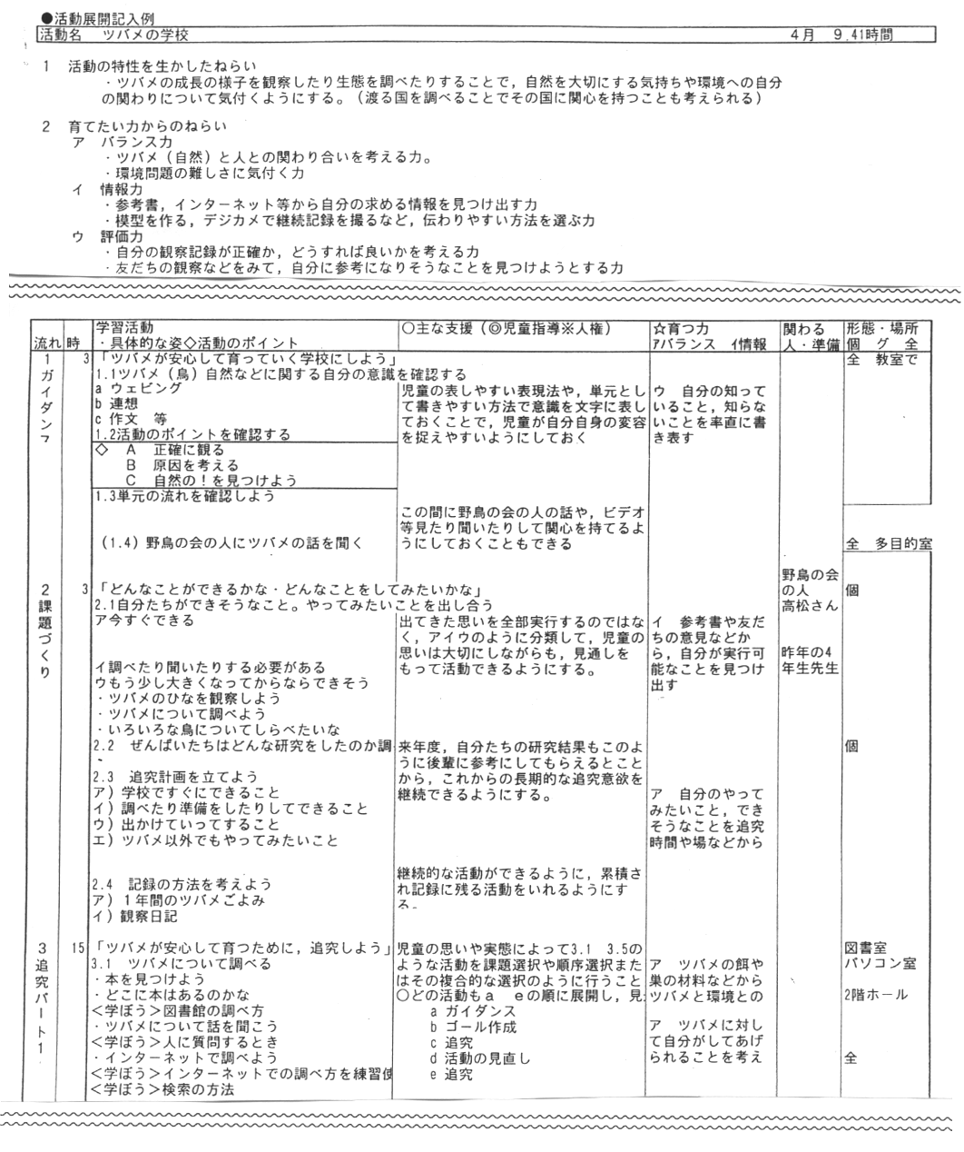
野鳥の会の方は、学校や児童の様子をよく理解しているので、児童の質問に対して答えを出しすぎず、追究のヒントを与えるなど、適切に支援してくださっています。学習に継続的にかかわってもらい、追究が始まってからも、適宜、アドバイスをいただいています。
追究の途中で、こんなことがありました。児童たちは、毎日、ツバメの様子を観察して記録していましたが、ある日、巣が壊れ、ツバメのひなが落下して死んでしまいました。児童たちは、ツバメを埋葬し、その後、壊れにくい巣についての追究を始めました。自分たちで、いろいろな材料を考えたうえで、野鳥の会の方に質問し、ツバメの巣として適切な材料についてアドバイスをいただいていました。この活動では、途中でやむを得ず課題を修正しましたが、児童たちは、自然界で生きることの厳しさや、命の尊さ、ツバメの巣について学び、毎年学校にやって来るツバメに対する愛着を深めていました。
専門家に話を聞く活動を計画に位置付けています。
第４学年担任の言葉

コラム： ゲストティーチャーに効果的にかかわってもらうために

① 事前の打ち合わせで、授業のねらいとゲストティーチャーに期待することをしっかり伝える
ゲストティーチャーを迎えて有意義な学習をするためには、事前の準備をしっかり行い、教師とゲストティーチャーの役割を明確にしたうえで授業に臨みましょう。ゲストティーチャーに期待することをはっきり伝えて、授業のねらいを理解してもらうとともに、相手の考えや意向を聞いて、教師とは違った「よさ」を発揮してもらえるようにすることが大切です。
このように、事前の打ち合わせは重要ですが、時間の確保が難しいのが現状です。そこで、短時間に必要な事項を話し合うことができるよう、打ち合わせで確認すべきことを整理しておくとよいでしょう。次に示すものは、その一例です。

＊ 学校で打ち合わせに用いる用紙を統一した様式で作成し、記録を残しておくようにすると、次年度に引き継ぐことができて便利です。

② その人だからこそ学べる内容を構成する
ゲストティーチャーは、必ずしも専門的な知識や技術をもっている人でなくてもよいでしょう。趣味やボランティアで体験されている方だからこそ学べる内容もあります。余暇を自分らしく、生き生きと文化的に過ごすことや、人や社会に積極的にかかわって生きているということも、自己の生き方を考える総合的な学習の時間だからこそ学べることですし、大切にしたいことです。その人の思いや生き方にふれることが「本物」との出会いになるのではないでしょうか。

ゲストティーチャーに効果的にかかわってもらうために

〔教師とゲストティーチャーが共通理解を図っておきたいこと〕
学習のねらい、教師の考え
ゲストティーチャーに期待すること
児童の実態（学年、人数、学習内容に関する経験、配慮を要する児童）
活動場所、学校側で準備できるもの、協力者
当日の日程、授業の流れ、時間配分
教師とゲストティーチャーの役割分担
（どの場面で、どのようにかかわってもらうのか）
今後の連絡について（方法、都合のよい時間など）

